《区块链技术基础与实践》实验指导手册1
实验名称：Fabric环境配置与合约执行 | 实验地点：
实验仪器：Linux实验环境
一、实验目的：
- 了解并熟悉Linux系统的使用；
- 了解Fabric的运行环境并进行搭建；
- 初步掌握链码（智能合约）的编写；
- 掌握scp命令的使用；
- 了解链码（智能合约）的安装与使用。
二、实验内容：

0 实验前准备
本实验采用两台服务器进行操作，一台为Linux系统，一台为windows系统。在Linux系统中进行区块链环境的配置、链码部署，在windows系统中进行链码的编写、依赖下载等操作。
Linux系统无法连接互联网，因此代码、配置文件的编写建议在Windows系统中编写后再上传至服务器。
0.1 windows开发环境
（1）Golang：使用的版本为1.15.15。下载地址：Golang Downloads
（2）IDE：使用Visual Studio Code、Goland等均可。
0.2 windows连接Linux
（1）在Linux服务器中输入：ifconfig，即可查看服务器IP地址，在后续连接步骤需要用到。
在windows系统中，打开xshell软件，点击“文件”—>“新建”，开始新建服务器连接。
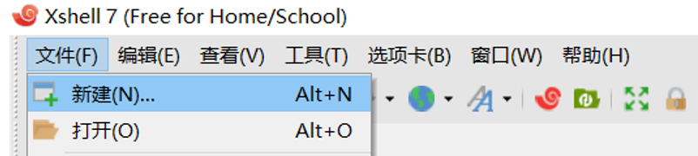
在弹出的窗口中，协议选择“SSH”，然后输入主机（即Linux的IP地址），端口号输入22，然后点击“连接”，在随后弹出的对话框中输入Linux系统的用户名与密码，即成功连接至Linux系统。然后可以在xshell中操作Linux系统。
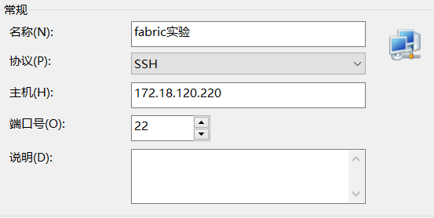
0.3 文件上传
代码、配置文件在编辑好后需要上传至服务器，可以使用scp、filezilla、xftp等方式进行传输，本实验中选择filezilla工具。
下载地址：FileZilla Download，选择filezilla client进行下载安装。
使用方式：
（1）分别输入服务器IP地址、用户名、密码、端口号22后，点击“快速连接”。
（2）左侧为本地文件，右侧为linux系统中的文件，进入对应目录。
在需要上传的文件夹处右键，选择上传，即可将文件夹或文件上传至服务器。
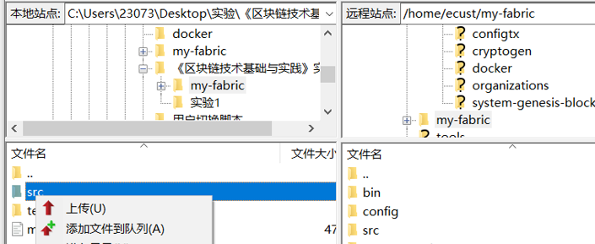
0.4 实验过程
为方便同学操作，linux服务器中，步骤2.2及之前的操作均已完成。本实验从步骤2.3开始做起。

1 实验运行环境
1.1 Fabric版本
Hyperledger Fabric的主要版本为1.4.*和2.*，2.*版本为2020年推出的新版本，较1.4.*版本有了较多变化，本实验采用的Fabric版本为2.1.0。Fabric利用容器环境运行，因此可以在Linux、Windows等系统上运行。
由于Fabric版本之间的差异较大，在查阅互联网资料时请注意不同版本造成的差异。
1.2 运行环境
（1）Golang：它是一个开源的编程语言，被广泛用于区块链开发。Fabric项目就是通过go语言编写的，本实验中也使用go语言开发链码。本实验采用的go语言版本为1.15.15。
（2）Docker：它是一个开源的应用容器引擎，可以将应用打包至镜像中。Fabric运行在docker中的特性使它能安装至不同的系统。本实验采用的docker版本为20.10.7。
（3）Docker-compose：它是用于定义和运行多容器docker应用程序的工具。通过docker-compose，可以使用yml文件来配置应用程序所需的服务。本实验采用的docker-compose版本为1.29.2。
1.3 安装实验环境
（1）如果网络畅通，可以使用Fabric官方的一键安装脚本，完成程序下载与容器下载。
curl -sSL https://bit.ly/2ysbOFE | bash -s -- 2.1.0 1.4.6 0.4.18
（2）在成功运行脚本后，会在当前路径下生成fabric-samples文件夹，包括bin、chaincode、config、fabcar、test-network等目录。同时也会下载hyperledger运行所需的镜像，包括fabric-peers、fabric-orderer、fabric-tools、fabric-ca等。

2 分步骤配置Fabric环境
使用Fabric源代码提供的脚本来创建智能合约虽然直观，但无法详细了解背后的操作过程。为增强理解，本实验使用命令行分步骤完成Fabric环境的配置。

首先创建目录my-fabric，接下来将在该目录中进行环境的配置。
mkdir my-fabric
cd my-fabric

将fabric-samples目录中的bin、config文件夹拷贝至my-fabric目录下。
cp -r ~/fabric-samples/bin/ ~/my-fabric/
cp -r ~/fabric-samples/config/ ~/my-fabric/

进入bin目录，输入peer version检查Fabric版本是否为2.1.0。
./bin/peer version
执行结果：
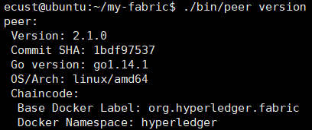

在my-fabric目录下创建test-network目录。
mkdir test-network

本实验的目标是创建一个名为“university.cn”的联盟，具备一个排序节点和org1、org2、org3共3个组织，每个组织有2个节点，2至3位用户。
2.1 密钥材料（cryptogen操作）
进入test-network目录
cd test-network

查看默认生成密钥材料的模板。
../bin/cryptogen showtemplate

由于配置文件和实验目标内容有差异，对模板文件进行一定修改。依照设定结构，将模板文件template.yaml修改为规定内容（见附件test-network文件夹中的template.yaml文件）。
../bin/cryptogen showtemplate>template.yaml

执行命令，使用默认模板生成密钥材料，执行后在test-network目录下生成了organizations文件夹，其中包含了各个组织、节点的密钥材料。
../bin/cryptogen generate --config="./template.yaml" --output="organizations"
执行后，会显示如下结果：

2.2 创世区块（configtxgen操作）
准备好密钥材料后，需要准备通道的相关配置，通道在Fabric中就是不同的链，而生成一条链首先要生成创世区块。这里使用configtxgen命令进行配置。
configtxgen命令依赖于配置文件configtx.yaml，需要准备好配置文件放在configx目录中。
首先创建configtx目录。
mkdir configtx

下面需要对my-fabric/config目录下默认的configtx.yaml进行修改，然后将其放置在刚刚创建的my-fabric/test-network/configtx目录下（见附件test-network文件夹中configtx文件夹中的template.yaml文件）。

下面使用configtxgen命令，通过我们自定义的配置文件生成创世区块。
../bin/configtxgen -configPath ./configtx -profile ThreeOrgsOrdererGenesis -channelID system-channel -outputBlock ./system-genesis-block/genesis.block
执行成功可以看到如下结果：

可以使用如下命令查看创世区块的内容。
../bin/configtxgen -inspectBlock ./system-genesis-block/genesis.block

2.3 容器操作
在完成密钥材料、创世区块后，使用容器启动整个网络。

首先在test-network目录下创建docker目录。
mkdir docker

创建docker-compose.yaml文件，然后将其放至docker目录中（见附件test-network文件夹中docker文件夹中的docker-compose.yaml文件）。

使用如下命令启动整个网络。
sudo docker-compose -f docker/docker-compose.yaml up -d
执行结果：
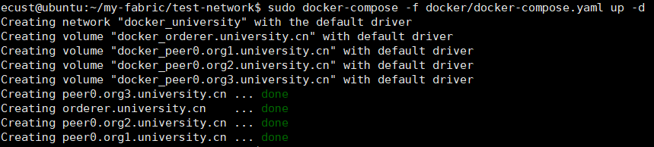

使用如下命令可以查看当前正常启动的一个order实例和3个peer实例。
sudo docker ps -a
执行结果：
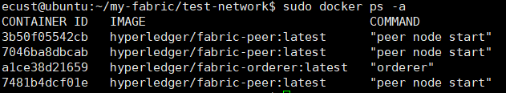

如果在后续步骤中出现错误，可以使用如下命令依次删除所有容器、执行所有步骤，否则可能会由于区块链的持久特性导致无法正常进行。
sudo docker rm 容器ID

2.4 创建通道channel
创建channel需要准备通道配置文件、锚节点文件，通过配置文件创建，将组织加入通道。
（1）准备channel配置文件
首先创建目录channel-artifacts。
mkdir channel-artifacts

然后执行如下命令，创建通道channel1
../bin/configtxgen -configPath ./configtx -profile ThreeOrgsChannel -outputCreateChannelTx ./channel-artifacts/channel1.tx -channelID channel1
执行成功后出现如下结果，并在channel-artifacts目录下生成channel1.tx文件：

可以使用如下命令查看channel1.tx文件。
../bin/configtxgen -inspectChannelCreateTx ./channel-artifacts/channel1.tx

（2）生成anchor peer配置文件
当组织内部存在多个节点时，通道信息会通过锚节点传递，避免大量的节点查询工作。一个组织可以有多个锚节点，这里仅延时每个组织生成一个锚节点。
分别针对3个高校生成锚节点。
../bin/configtxgen -configPath ./configtx/ -profile ThreeOrgsChannel -channelID channel1 -outputAnchorPeersUpdate=./channel-artifacts/Org1MSPanchors.tx -asOrg=Org1MSP
../bin/configtxgen -configPath ./configtx/ -profile ThreeOrgsChannel -channelID channel1 -outputAnchorPeersUpdate=./channel-artifacts/Org2MSPanchors.tx -asOrg=Org2MSP
../bin/configtxgen -configPath ./configtx/ -profile ThreeOrgsChannel -channelID channel1 -outputAnchorPeersUpdate=./channel-artifacts/Org3MSPanchors.tx -asOrg=Org3MSP
每次的执行结果如下所示，同时会在channel-artifacts目录中生成文件Org1/2/3MSPanchors.tx：

使用如下命令可以查看Org1/2/3MSPanchors.tx文件中的内容。
../bin/configtxgen -inspectChannelCreateTx ./channel-artifacts/Org1MSPanchors.tx
../bin/configtxgen -inspectChannelCreateTx ./channel-artifacts/Org2MSPanchors.tx
../bin/configtxgen -inspectChannelCreateTx ./channel-artifacts/Org3MSPanchors.tx

（3）创建channel
准备好以上文件后，使用Org1来启动创建通道的工作，由于使用了不同的节点身份进行操作，因此在执行代码前需要进行一系列参数配置工作，指定文件名、身份、地址等。
#需要默认配置文件
export FABRIC_CFG_PATH="../config"
#使用Org1身份
export CORE_PEER_LOCALMSPID="Org1MSP"
#指定ORDERER CA证书
export ORDERER_CA=${PWD}/organizations/ordererOrganizations/university.cn/orderers/orderer.university.cn/msp/tlscacerts/tlsca.university.cn-cert.pem
export CORE_PEER_TLS_ROOTCERT_FILE=${PWD}/organizations/peerOrganizations/org1.university.cn/peers/peer0.org1.university.cn/tls/ca.crt
#指定节点管理员身份
export CORE_PEER_MSPCONFIGPATH=${PWD}/organizations/peerOrganizations/org1.university.cn/users/Admin@org1.university.cn/msp
#指定节点地址
export CORE_PEER_ADDRESS=localhost:7051

然后执行创建通道的命令
../bin/peer channel create -o localhost:7050 -c channel1 --ordererTLSHostnameOverride orderer.university.cn -f ./channel-artifacts/channel1.tx --outputBlock ./channel-artifacts/channel1.block --tls true --cafile $ORDERER_CA
执行成功后结果如下，在channel-artifacts目录中会生成文件channel1.block。

（4）加入channel
接下来把三个组织都加入channel1中。
首先执行以下命令：
export CORE_PEER_TLS_ENABLED=true
export FABRIC_CFG_PATH="../config"
export ORDERER_CA=${PWD}/organizations/ordererOrganizations/university.cn/orderers/orderer.university.cn/msp/tlscacerts/tlsca.university.cn-cert.pem

下面将用户切换脚本保存至test-network文件夹下，方便每次调用。（见附件test-network目录下的userOrg1.sh、userOrg2.sh、userOrg3.sh）

将Org1加入channel1。
source ./userOrg1.sh
../bin/peer channel join -b ./channel-artifacts/channel1.block

将Org2加入channel1。
source ./userOrg2.sh
../bin/peer channel join -b ./channel-artifacts/channel1.block

将Org1加入channel1。
source ./userOrg3.sh
../bin/peer channel join -b ./channel-artifacts/channel1.block

每次执行成功后会看到如下结果：

（5）更新anchor peer信息
需要更新三个组织的锚节点信息。
首先执行如下命令：
export ORDERER_CA=${PWD}/organizations/ordererOrganizations/university.cn/orderers/orderer.university.cn/msp/tlscacerts/tlsca.university.cn-cert.pem
export FABRIC_CFG_PATH="../config"

更新Org1的锚节点
source ./userOrg1.sh
../bin/peer channel update -o localhost:7050 --ordererTLSHostnameOverride orderer.university.cn -c channel1 -f ./channel-artifacts/Org1MSPanchors.tx --tls true --cafile $ORDERER_CA

更新Org2的锚节点
source ./userOrg2.sh
../bin/peer channel update -o localhost:7050 --ordererTLSHostnameOverride orderer.university.cn -c channel1 -f ./channel-artifacts/Org2MSPanchors.tx --tls true --cafile $ORDERER_CA

更新Org3的锚节点
source ./userOrg3.sh
../bin/peer channel update -o localhost:7050 --ordererTLSHostnameOverride orderer.university.cn -c channel1 -f ./channel-artifacts/Org3MSPanchors.tx --tls true --cafile $ORDERER_CA

每次执行成功后会看到如下结果：

此时，创建channel、加入channel、配置锚节点的步骤已全部完成。需要注意的是，为简化操作，不进入每个peer的容器环境中操作，而是通过授予节点操作权限，利用客户端（本机）配置各个节点。
2.5 安装和执行链码
（1）打包源码
在链码开发完成后，需要打包才能安装至各个节点。
Fabric为用户提供了命令实现链码的打包，该命令会自动下载链码所需要的依赖以及相应的配置文件，该过程需要互联网才能正常执行。由于实验平台所提供的linux服务器无法连接互联网，该过程需要在windows端手动打包然后再上传至linux服务器中。
Ⅰ自动打包方式（仅供学习）
在test-network目录下执行如下命令，使用Org1的身份进行打包（其中“./chaincode/fabcar/go/”为源码所在位置）：
source ./userOrg1.sh
export PATH=${PWD}/../bin:$PATH
export FABRIC_CFG_PATH=$PWD/../config/
../bin/peer lifecycle chaincode package fabcar.tar.gz --path ./chaincode/fabcar/go/ --lang golang --label fabcar_1
执行成功后，会在当前目录下生成fabcar.tar.gz文件。
Ⅱ手动打包方式
由于linux服务器中无法连接外部网络，因此需要在自己的机器上下载代码依赖，编写对应文件，然后将文件上传至服务器进行打包操作。
在附件中的src路径下，执行下载依赖的命令。
cd src
go mod vendor
执行后，在目录下会生成vendor文件夹，其中包含了代码运行所需的所有依赖。

然后使用filezilla将文件夹上传至服务器的my-fabric路径下。
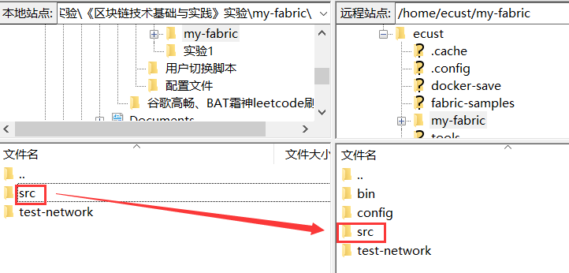

上传成功后，进入my-fabric目录，将src文件夹打包压缩为code.tar.gz文件。
cd ..
tar zcvf code.tar.gz src/

然后编写metadata.json文件，它是一个元数据描述文件，包含链码语言、代码路径、包标签等信息。使用vim创建该文件
vim metadata.json
按下键盘上的“i”，进入编辑模式，输入以下内容（其中fabcar_1为链码自定义的标签值，type为链码所用的语言）：
{"path":"","type":"golang","label":"fabcar_1"}
输入完成后，按下键盘上的“Esc”键，然后按下“：”键，然后输入wq，回车，即成功保存。

然后将code.tar.gz、metadata.json两个文件打包压缩为fabcar.tar.gz文件。
tar zcvf fabcar.tar.gz code.tar.gz metadata.json

（2）安装链码
需要将打包后的链码安装在3个节点上。
首先进入test-network目录。
cd test-network
export CORE_PEER_TLS_ENABLED=true

Org1节点安装链码。
source ./userOrg1.sh
../bin/peer lifecycle chaincode install ./fabcar.tar.gz
显示如下结果，每个节点会生成一致的标识码返回：
[cli.lifecycle.chaincode] submitInstallProposal -> INFO 001 Installed remotely: response:<status:200 payload:"\nIfabcar_1:f8c7572e350a616b9e21cfcea9e95312bfc8a2b74bf0d945b3ca2f069d41e863\022\010fabcar_1" >
[cli.lifecycle.chaincode] submitInstallProposal -> INFO 002 Chaincode code package identifier: fabcar_1:f8c7572e350a616b9e21cfcea9e95312bfc8a2b74bf0d945b3ca2f069d41e863

Org2节点安装链码。
source ./userOrg2.sh
../bin/peer lifecycle chaincode install ./fabcar.tar.gz

Org3节点安装链码。
source ./userOrg3.sh
../bin/peer lifecycle chaincode install ./fabcar.tar.gz

使用如下命令可以查看节点1/2/3上已安装的链码，以Org1为例。
source ./userOrg1.sh
../bin/peer lifecycle chaincode queryinstalled
查询结果，每个节点上查询出的Package ID都是一致的，记录下这个ID的值：
该Package ID的值为：
fabcar_1:f8c7572e350a616b9e21cfcea9e95312bfc8a2b74bf0d945b3ca2f069d41e863

（3）验证并提交
安装完成后，如果检查确认安装的链码无误，即可向排序节点发布验证信息，需要依赖上一步安装过程中所生成的ID。
此处的Package ID的值为上一步所生成的Package ID。
export PACKAGE_ID=fabcar_1:f8c7572e350a616b9e21cfcea9e95312bfc8a2b74bf0d945b3ca2f069d41e863
export ORDERER_CA=${PWD}/organizations/ordererOrganizations/university.cn/orderers/orderer.university.cn/msp/tlscacerts/tlsca.university.cn-cert.pem

使用org1身份，使用配置脚本，验证链码
source userOrg1.sh
../bin/peer lifecycle chaincode approveformyorg -o localhost:7050 --ordererTLSHostnameOverride orderer.university.cn --tls --cafile ${ORDERER_CA} --channelID channel1 --name fabcar --version 1 --init-required --package-id ${PACKAGE_ID} --sequence 1
正常运行后可以看到生成的交易结果信息：
[chaincodeCmd] ClientWait -> INFO 001 txid [7059e6cc5889a2eaac725835e44a6923ebcb94f52f4975232fef5cf55d8642d5] committed with status (VALID) at

使用org1身份，检查提交状态
source userOrg1.sh
../bin/peer lifecycle chaincode checkcommitreadiness --channelID channel1 --name fabcar --version 1 –sequence 1 --init-required
执行结果为：
当在三个节点都验证了链码后，结果将变为全部通过。

使用org2身份，使用配置脚本，验证链码
source userOrg2.sh
../bin/peer lifecycle chaincode approveformyorg -o localhost:7050 --ordererTLSHostnameOverride orderer.university.cn --tls --cafile ${ORDERER_CA} --channelID channel1 --name fabcar --version 1 --init-required --package-id ${PACKAGE_ID} --sequence 1

使用org3身份，使用配置脚本，验证链码
source userOrg3.sh
../bin/peer lifecycle chaincode approveformyorg -o localhost:7050 --ordererTLSHostnameOverride orderer.university.cn --tls --cafile ${ORDERER_CA} --channelID channel1 --name fabcar --version 1 --init-required --package-id ${PACKAGE_ID} --sequence 1

当三个组织均验证后，检查验证状态，三个组织都变为true。然后可以开始提交链码的操作。

未提交前，检查提交状态(此时未提交，会有错误)。
source userOrg1.sh
../bin/peer lifecycle chaincode querycommitted --channelID channel1 --name fabcar
产生报错信息：
Error: query failed with status: 404 - namespace fabcar is not defined

下面开始提交链码的操作。
配置CA证书。
export ORDERER_CA=${PWD}/organizations/ordererOrganizations/university.cn/orderers/orderer.university.cn/msp/tlscacerts/tlsca.university.cn-cert.pem
export PEER0_ORG1_CA=${PWD}/organizations/peerOrganizations/org1.university.cn/peers/peer0.org1.university.cn/tls/ca.crt
export PEER0_ORG2_CA=${PWD}/organizations/peerOrganizations/org2.university.cn/peers/peer0.org2.university.cn/tls/ca.crt
export PEER0_ORG3_CA=${PWD}/organizations/peerOrganizations/org3.university.cn/peers/peer0.org3.university.cn/tls/ca.crt

配置节点地址。
export PEER0_ORG1_ADDRESS=localhost:7051
export PEER0_ORG2_ADDRESS=localhost:9051
export PEER0_ORG3_ADDRESS=localhost:11051

使用org1身份，使用配置脚本提交链码
source userOrg1.sh
../bin/peer lifecycle chaincode commit -o localhost:7050 --ordererTLSHostnameOverride orderer.university.cn --tls true --cafile ${ORDERER_CA} --channelID channel1 --name fabcar --peerAddresses ${PEER0_ORG1_ADDRESS} --tlsRootCertFiles ${PEER0_ORG1_CA} --peerAddresses ${PEER0_ORG2_ADDRESS} --tlsRootCertFiles ${PEER0_ORG2_CA} --peerAddresses ${PEER0_ORG3_ADDRESS} --tlsRootCertFiles ${PEER0_ORG3_CA} --version 1 --sequence 1 --init-required
成功执行后结果如下：

再次检查提交状态。
source userOrg1.sh
../bin/peer lifecycle chaincode querycommitted --channelID channel1 --name fabcar
结果如下：

（4）执行链码（初始化三个节点的链码）
配置CA证书
export ORDERER_CA=${PWD}/organizations/ordererOrganizations/university.cn/orderers/orderer.university.cn/msp/tlscacerts/tlsca.university.cn-cert.pem
export PEER0_ORG1_CA=${PWD}/organizations/peerOrganizations/org1.university.cn/peers/peer0.org1.university.cn/tls/ca.crt
export PEER0_ORG2_CA=${PWD}/organizations/peerOrganizations/org2.university.cn/peers/peer0.org2.university.cn/tls/ca.crt
export PEER0_ORG3_CA=${PWD}/organizations/peerOrganizations/org3.university.cn/peers/peer0.org3.university.cn/tls/ca.crt

配置节点地址
export PEER0_ORG1_ADDRESS=localhost:7051
export PEER0_ORG2_ADDRESS=localhost:9051
export PEER0_ORG3_ADDRESS=localhost:11051

使用org1身份，使用配置脚本提交链码
source userOrg1.sh
../bin/peer chaincode invoke -o localhost:7050 --ordererTLSHostnameOverride orderer.university.cn --tls true --cafile ${ORDERER_CA} -C channel1 -n fabcar --peerAddresses ${PEER0_ORG1_ADDRESS} --tlsRootCertFiles ${PEER0_ORG1_CA} --peerAddresses ${PEER0_ORG2_ADDRESS} --tlsRootCertFiles ${PEER0_ORG2_CA} --peerAddresses ${PEER0_ORG3_ADDRESS} --tlsRootCertFiles ${PEER0_ORG3_CA} --isInit -c '{"function":"InitLedger","Args":[]}'
成功执行后结果如下：
[chaincodeCmd] chaincodeInvokeOrQuery -> INFO 001 Chaincode invoke successful. result: status:200

（5）查询结果（执行链码）
初始化链码后，可以调用链码。
使用Org1身份，调用链码（任意身份执行的效果一样）。
source userOrg1.sh
../bin/peer chaincode query -C channel1 -n fabcar -c '{"Args":["queryAllCars"]}'

成功执行后结果如下：
[{"Key":"CAR0","Record":{"make":"Toyota","model":"Prius","colour":"blue","owner":"Tomoko"}},{"Key":"CAR1","Record":{"make":"Ford","model":"Mustang","colour":"red","owner":"Brad"}},{"Key":"CAR2","Record":{"make":"Hyundai","model":"Tucson","colour":"green","owner":"Jin Soo"}},{"Key":"CAR3","Record":{"make":"Volkswagen","model":"Passat","colour":"yellow","owner":"Max"}},{"Key":"CAR4","Record":{"make":"Tesla","model":"S","colour":"black","owner":"Adriana"}},{"Key":"CAR5","Record":{"make":"Peugeot","model":"205","colour":"purple","owner":"Michel"}},{"Key":"CAR6","Record":{"make":"Chery","model":"S22L","colour":"white","owner":"Aarav"}},{"Key":"CAR7","Record":{"make":"Fiat","model":"Punto","colour":"violet","owner":"Pari"}},{"Key":"CAR8","Record":{"make":"Tata","model":"Nano","colour":"indigo","owner":"Valeria"}},{"Key":"CAR9","Record":{"make":"Holden","model":"Barina","colour":"brown","owner":"Shotaro"}}]
任课教师签名： 2021年 月 日

